070799

Là haut parmi ces bois
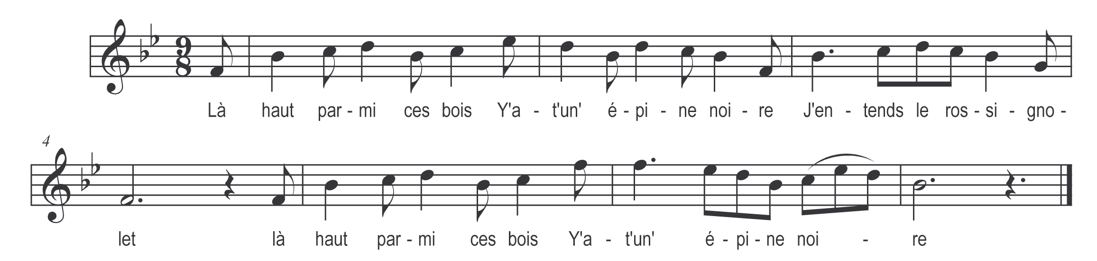

Là haut parmi ces bois
Y-a-t-une épine noire
J’entends le rossignolet !
Là haut parmi ces bois
y-a-t-une épine noire

La bell’ qui est dessous
Qui s’y promène à l’ombre
J’entends le rossignolet !
La bell’ qui est dessous
Qui s’y promène à l’ombre

Tout en s’y promenant
La bell’ tomba malade

Si vous vouliez ma bell’
J’irai chercher vot’ mère

Ma mère ne viendrait point
Elle a le cœur cruèle

Si vous vouliez ma bell’
J’irai chercher la mienne

Galant monte à cheval
File comm’ l’hirondelle

Quand il fut de retour
Il trouva la mie morte

Je veux mourir aussi
Avec que ma maîtresse

Tout beau ! Tout beau galant !
Je n’suis pas encor morte

C’était pour y savoir
Si l’amour était bonne

